**Modelo conceptual y logico EV02**

**Jorge Armando Toloza Carvajal**

**Análisis y desarrollo de software**

**Ficha # 2627106**

**Instructor: Carlos Ernesto Lizarazo Sierra**

**SENA**

**Regional Santa fe de Antioquia**

**Marzo 2023**

**Tabla de contenidos**

**1. Introducción 3**

**2. Objetivos 4**

**3. Modelo logico 5**

**3.1. Grafica 6**

**4. Dicionario 5-6**

**5. Políticas de seguridad 6**

1. **Introducción**

En esta evidencia elegiremos uno de los modelos logico o conceptual con el propósito de implementarlo al proyecto

1. **Objetivo**

Diseñar un modelo conceptual que abarque también la parte lógica del proyecto de desarrollo de software.

1. El modelo seleccionado es el Logico

**3.1 Grafica modelo logico**

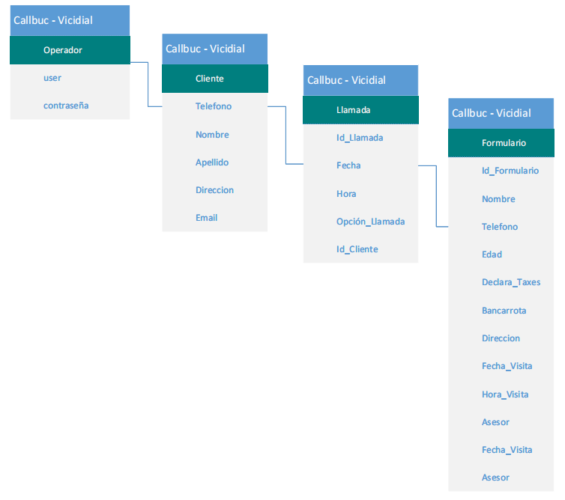

1. Diccionario de datos según el modelo lógico:

**4.1 Operador:**

**Id_Operador:** Identificador numérico del operador. (PK)

**Nombre**: Nombre del operador.

**Apellido**: Apellido del operador.

**4.2 Cliente:**

**Id_Cliente:** Identificador numérico del cliente. (PK)

**Teléfono_Cliente:** Número de teléfono del cliente.

**Nombre**: Nombre del cliente.

**Apellido**: Apellido del cliente.

**Dirección**: Dirección del cliente.

**Edad**: Edad del cliente.

**Declara_Taxes**: Booleano que indica si el cliente declara impuestos o no.

**Bancarrota**: Booleano que indica si el cliente ha estado o está en bancarrota.

**4.3 Llamada:**

**Id_Llamada**: Identificador numérico de la llamada. (PK)

**Fecha**: Fecha de la llamada.

**Hora**: Hora de la llamada.

**Teléfono**: Número de teléfono que se llama.

**Opción**_Llamada: Opción seleccionada por el cliente en la llamada.

**Id_Cliente:** Identificador numérico del cliente que realizó la llamada. (FK)

**4.4 Formulario:**

**Id_Formulario:** Identificador numérico del formulario. (PK)

**Nombre**: Nombre del cliente que llenó el formulario.

**Teléfono**: Número de teléfono del cliente que llenó el formulario.

**Edad**: Edad del cliente que llenó el formulario.

**Declara_Taxes**: Booleano que indica si el cliente que llenó el formulario declara impuestos o no.

**Bancarrota**: Booleano que indica si el cliente que llenó el formulario ha estado o está en bancarrota.

**Dirección**: Dirección del cliente que llenó el formulario.

**Fecha_Visita:** Fecha programada para la visita del asesor.

**Hora_Visita:** Hora programada para la visita del asesor.

**Asesor**: Nombre del asesor que realizará la visita.

1. **Políticas de seguridad:** Para garantizar la integridad, confidencialidad y disponibilidad de los datos, se pueden aplicar las siguientes políticas de seguridad:

* **Autenticación**: Se debe implementar un sistema de Autenticación para que solo los usuarios autorizados puedan acceder a los datos.
* **Control de acceso:** Se deben definir los permisos de acceso a los datos según el rol de cada usuario.
* **Encriptación:** Se deben encriptar los datos sensibles para evitar que sean accesibles en caso de una brecha de seguridad.
* **Copias de seguridad:** Se deben realizar copias de seguridad periódicas de los datos para garantizar su disponibilidad en caso de una pérdida de información.
* **Monitoreo**: Se debe realizar un monitoreo constante de los accesos a los datos y detectar posibles intentos de acceso no autorizados.